Challenge mathématique 2023 – 2024 Manche 2 niveau 3

Deux typologies de problèmes sont à traiter au cours de cette manche. Ces deux typologies peuvent être travaillées simultanément sur une semaine ou quinze jours ou successivement. Vue d’ensemble (en simultané) :
Typologie 1 et 2 sur une semaine – monolingue | Jour 1 Séance de découverte et d’entraînement  Typologie 1 : Problèmes multiplicatifs en plusieurs étapes avec comparaison |  | Jour 2 Séance de découverte et d’entrainement  Typologie 2 : Problèmes mixtes en plusieurs étapes, avec transformation |  | Jour 3 Séance de réinvestissement  (typologies 1 et 2) | Jour 4 Séance d’évaluation  (typologies 1 et 2)
 | « Je découvre »  Problème de découverte | « Je m’entraîne »  Problème d’entraînement | « Je découvre »  Problème de découverte | « Je m’entraîne »  Problème d’entraînement | « J’approfondis »  Problème de réinvestissement | « Je m’évalue »  Problème d’évaluation
 | Les galettes 1  Chez le boulanger, une petite galette coûte 11,50 €, et une grande galette coûte 3 fois plus cher.  Sarah souhaite acheter 2 grandes galettes.  Combien va-t-elle payer ? | Les galettes 2  Chez le boulanger, une grande galette coûte 35,70 €, et une petite galette coûte 2 fois moins cher.  Sarah souhaite acheter 3 petites galettes.  Combien va-t-elle payer ? | Cocktail d’anniversaire 1  Jimmy veut préparer 5 L de cocktail pour ses invités : il met d’abord cinq verres de 0,7 L de jus de fruits puis il ajoute de l’eau gazeuse.  Quelle quantité d’eau gazeuse Jimmy a-t-il ajoutée ?  - 4,65 L  - 1,5 L  - 4,3 L  - 150 cL | Cocktail d’anniversaire 2  Jimmy veut préparer 5 L de cocktail pour ses invités : il met d’abord huit verres de jus de fruits puis il ajoute de 1,8 L d’eau gazeuse.  Quelle est la contenance d’un verre ? | Problèmes multiplicatifs en plusieurs étapes avec comparaison  Puzzle  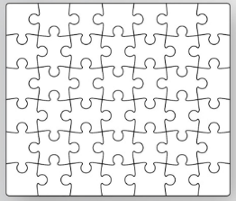  Pierre veut utiliser ce modèle de puzzle « 6x7 » pour construire un puzzle qui a trois fois plus de pièces sur la longueur et deux fois plus de pièces sur la largeur.  Un quart des pièces est bleu.  Combien de pièces bleues aura ce grand puzzle ? | Problèmes multiplicatifs en plusieurs étapes avec comparaison  Une randonnée  La distance entre la maison d’Adrien et celle d’Arif est de 1,8 km. Ensemble, ils partent pour une randonnée trois fois plus longue que la distance entre les deux maisons. Ils font une pause à la moitié de la randonnée. Combien de kilomètres ont-ils parcourus jusqu’à la pause ?  Différencié – Une randonnée  La distance entre la maison d’Adrien et celle d’Arif est de 800 m. Ensemble, ils partent pour une randonnée trois fois plus longue que la distance entre les deux maisons. Ils font une pause à la moitié de la randonnée. Quelle distance ont-ils parcourue jusqu’à la pause ?
 |  |  |  |  | Problèmes mixtes en plusieurs étapes, avec transformation  A vélo  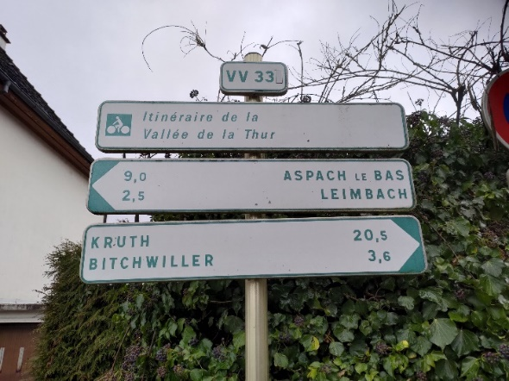  Emy habite à Bitchwiller. Elle va travailler à Leimbach à vélo le matin, puis elle rentre à vélo chez elle le soir.  En cinq jours de travail, aura-t-elle parcouru plus ou moins de 60 kilomètres ? Justifie ta réponse. | Problèmes mixtes en plusieurs étapes, avec transformation  Economie d’eau  La semaine dernière, j’ai consommé 6,5 m³ d’eau par jour. Cette semaine, j’ai consommé 1,8 m³ d’eau de moins que la semaine dernière. Quel volume d’eau ai-je consommé ces deux dernières semaines ?  Différencié – Economie d’eau  La semaine dernière, j’ai consommé 6 m³ d’eau par jour. Cette semaine, j’ai consommé 1,2 m³ d’eau de moins que la semaine dernière. Quel volume d’eau ai-je consommé ces deux dernières semaines ?
Typologie 1 et 2 sur une semaine – bilingue |  | Bilingue – Die Königskuchen Nr 2  Beim Bäcker kostet ein großer Kuchen 35,70 €, ein kleiner Kuchen kostet nur die Hälfte.  Sarah möchte drei kleine Kuchen kaufen.  Wie viel wird sie dafür bezahlen? |  | Bilingue – Der Geburtstagscocktail Nr 2  Jimmy möchte 5 L Cocktail für seine Gäste zubereiten: Er nimmt zuerst acht Gläser Fruchtsaft und fügt dann 1,8 L Sprudelwasser hinzu.  Welchen Inhalt hat ein Glas? | Bilingue – Das Puzzle  Peter möchte diese "6x7"-Puzzlevorlage verwenden, um ein größeres Puzzle zu bauen. Dieses Puzzle wird 3-mal so viele Teile in der Länge und doppelt so viele Teile in der Breite haben.  Ein Viertel der Teile ist blau.  Wie viele blaue Teile wird dieses große Puzzle haben?
Bilingue – Mit dem Fahrrad
Emy wohnt in Bitchwiller. Sie fährt morgens mit dem Fahrrad zur Arbeit nach Leimbach und fährt abends mit dem Fahrrad nach Hause.
Legt sie in fünf Arbeitstagen mehr oder weniger als 60 Kilometer zurück?
Begründe deine Antwort.

Problèmes à proposer en calcul mental, pour continuer à entraîner (rituels) : le choix des nombres doit permettre le traitement en calcul mental.
Typologie 1 | Les galettes : Chez le boulanger, une petite galette coûte 11,50 €, et une grande galette coûte 2 fois plus cher. Sarah souhaite acheter quatre grandes galettes. Combien va-t-elle payer ?  Les galettes : Chez le boulanger, une grande galette coûte 36 €, et une galette plus petite coûte 3 fois moins cher. Sarah souhaite acheter 7 petites galettes. Combien va-t-elle payer ?  Le puzzle : Pierre veut utiliser un modèle de puzzle « 4x5 » pour construire un puzzle quatre fois plus long et deux fois plus large. Combien de pièces aura ce grand puzzle ?  Une randonnée : La distance entre la maison d’Adrien et la maison d’Arif est de 2,5 km. Ensemble, ils partent pour une randonnée quatre fois plus longue que la distance entre les deux maisons. Quelle distance ont-ils parcourue pendant la randonnée ?
Typologie 2 | Le cocktail : Jimmy veut préparer 5 L de cocktail pour ses invités : il met d’abord cinq verres de 0,3 L de jus de fruits puis il ajoute de l’eau gazeuse. Quel volume d’eau gazeuse a-t-il ajouté ?  Le cocktail : Jimmy veut préparer 5 L de cocktail pour ses invités : il met d’abord des verres de 0,5 L de jus de fruits puis il ajoute 2 L d’eau gazeuse. Combien de verres de jus de fruits a-t-il versés dans son cocktail ?  A vélo : Emy parcourt 3,5 km à vélo pour aller travailler, le matin et le soir. Combien de kilomètres aura-t-elle parcourus en cinq jours de travail ?  Ski de fond : Emy fait du ski de fond. Elle parcourt 4 fois le circuit bleu, de 2,5 km. Elle parcourt ensuite le circuit rouge qui est deux fois plus long. Quelle distance a-t-elle parcourue lors de sa sortie ?  Economie d’eau : La semaine dernière, j’ai consommé 5,3 m³ d’eau. Cette semaine, j’ai consommé 1,7 m³ d’eau en moins. Quel volume d’eau ai-je consommé ces deux dernières semaines ?
Bonus 1 : Problème atypique de dénombrement  Code secret  Le coffre-fort s’ouvre à l’aide d’une combinaison secrète composée de 3 signes : le premier est l’une des lettres a, e, i, ou o ; les deux autres signes peuvent être 2, 4 ou 6.  Combien y a-t-il de combinaisons possibles de 3 signes différents. |  | Bonus 2 : Production d’énoncé  Vous pouvez utiliser l’image ci-dessous pour produire avec vos élèves un énoncé de problèmes de l’une des typologies travaillées à cette manche.  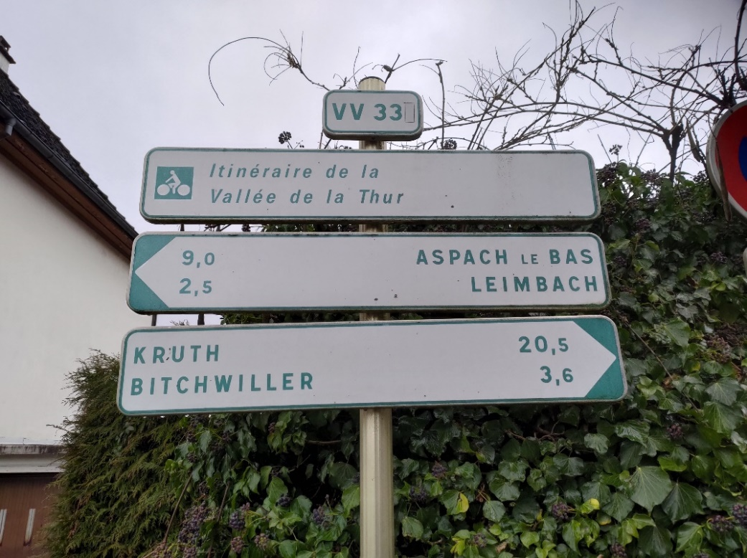

Note pour l’enseignant concernant les problèmes imagés (jour 3) :
Plusieurs interprétations de l’image sont possibles, donc plusieurs réponses sont possibles. La verbalisation qui peut découler de ces interprétations peut être riche, et doit être encouragée car elle renforce la flexibilité et développe l’esprit critique des élèves.

